PANORAMA ECONÓMICO

Política Económica Nacional

El gobierno que encabeza el licenciado Andrés Manuel López Obrador se caracteriza por una política económica orientada al desarrollo social, la estabilidad económica y la prudencia en el manejo fiscal.

Son tres los ejes fundamentales de la presente administración federal: el fortalecimiento de la red de protección social en favor de grupos de población desatendidos y en condición de pobreza; las reformas en materia laboral y de política social; así como el impulso de proyectos de infraestructura, sobre todo en la región sur-sureste del país.

Es menester del gobierno federal que la economía mexicana crezca con estabilidad macroeconómica y finanzas públicas sanas..

La Economía Mexicana en 2023

De acuerdo al Instituto Nacional de Estadística y Geografía (INEGI), el Producto Interno Bruto (PIB) de México presentó en 2023 un crecimiento de 3.2%. Con ello, la expansión productiva fue mayor a la esperada, sobre todo respecto a las perspectivas que se tenían a inicios del año. Se estima que los factores determinantes fueron el impulso a la demanda interna, que continuó en niveles elevados, pese a una moderación en el último trimestre. Sin embargo, el crecimiento de la inversión pública y privada aumentó, alcanzando niveles históricamente altos, destacando esta última, la cual fue impulsada por los rubros de maquinaria y construcción.
En cuanto al sector externo, el intercambio comercial fue positivo, con un crecimiento importante del turismo y la recepción de flujos elevados de inversión extranjera directa, en el marco de un ambiente en el que el indicador global de confianza empresarial alcanzó niveles récord. En el sistema financiero, la banca observó adecuados niveles de capitalización, en tanto que los flujos comerciales y financieros hacia el país permitieron obtener máximos históricos en las reservas internacionales.
Al realizarse un análisis sobre la determinación de los factores de crecimiento en función de los cambios en la demanda agregada, la información del INEGI muestra que el la expansión productiva se sustentó en el rubro de consumo, con 2.2 puntos porcentuales, la formación bruta de capital fijo, con 0.8 puntos porcentuales, el consumo de gobierno, con 0.3 puntos porcentuales y, de forma negativa, el saldo de las exportaciones netas con una contracción de 0.2 puntos porcentuales.
Variable | Variación promedio anual 2023 (porcentaje) | Peso de cada componente en el crecimiento de 2023 (puntos porcentuales)
Producto Interno Bruto | 3.2 | 3.2
Consumo privado | 4.2 | 2.2
Consumo de gobierno | 1.6 | 0.3
Formación bruta de capital fijo | 19.5 | 0.8
Variación de existencias | 19.3 | 0.0
Exportación de bienes y servicios | -5.7 | 1.2
Importación de bienes y servicios | 6.2 | 1.4
Fuente INEGI
Los expertos coinciden en que el denominado nearshoring, que se entiende como un fenómeno de relocalización de producción para atender la demanda en Estados Unidos y, por lo tanto, concentrándose en la parte norte de América, se explica como el principal promotor del crecimiento en 2023 para México. Así, el incremento de la formación bruta de capital fijo fue de 19.5% como promedio en 2023, siendo esta tasa tan sólo comparable, aunque superior, a la del periodo entre 1996 a 1998, hace unos 25 años, como efecto de la aplicación del otrora Tratado de Libre Comercio de América del Norte (TLCAN).
Conviene destacar que de los componentes de la inversión, esto es, la maquinaria y equipo, al igual que la construcción, tuvieron incrementos similares, en niveles aproximados al 20%. Asimismo, al separarlos por sector público y privado, es en este último caso donde se explica mejor la expansión del componente, tomando también en cuenta tanto el crecimiento de la inversión extranjera directa, como la importación de bienes de capital, con incrementos similares promedio de 20% para 2023.
Resulta relevante hacer referencia al crecimiento de los componentes de la producción industrial, que es un indicador de corto plazo, y cuyo crecimiento está basado en que la introducción de maquinaria y equipo aportaron cerca de dos tercios del crecimiento de la producción en el sector secundario. Por otra parte, cabe apuntar que tal expansión está focalizada en los estados del Bajío y el norte del país, lo cual tiene que ver con la promoción a largo plazo en la productividad y transformación sectorial.
Por el lado del consumo privado, se estima un crecimiento para 2023 de 4.2%, superior a los años pre pandemia, sobre todo para el lapso 2013-2019, donde se observó un 2.0%. De igual forma, los indicadores de comercio al por menor y de servicios tuvieron una dinámica positiva en el año, lo cual tiene que ver precisamente con este aumento del consumo privado. Dicho incremento también se explica en forma directa por el mejoramiento del ingreso de las familias, dado el incremento de los salarios en términos reales y, sobre todo, del salario mínimo.
En cuanto a los datos del salario base de cotización del Instituto Mexicano del Seguro Social (IMSS), éstos indican para 2023 un alza real promedio de 5.2% anual, lo cual es mayor al 2.7% observado para el periodo 2019-2022. Conviene destacar que este efecto se ha dado principalmente en las industrias de transformación, mismas que se encuentran vinculadas a la manufactura, sobre todo en el centro y norte de la república, que, aunados a los crecimientos de la inversión, se basan en aumentos de la productividad y se estima habrán de sostenerse en el mediano plazo.
Respecto a los incrementos al salario mínimo real, el Banco de México ha encontrado una incidencia de alrededor del 20% de los incrementos anuales desde 2016. Los expertos estiman que los crecimientos de los salarios continúen en los próximos años, aunque, debido al efecto de alza en los costos, que cada vez son mayores y que están relacionados al riesgo de incrementar el desempleo, al igual que se está cerrando la brecha del benchmark de otros países de Latinoamérica, se espera que sean menores en los próximo años y, con la misma incidencia, también se prevé que los efectos de los salarios sean menores.
Destaca a su vez el crecimiento en la recepción récord de remesas en México, como consecuencia del incremento de la masa monetaria por los programas de transferencias gubernamentales en Estados Unidos, pero, por la apreciación del peso mexicano, el poder adquisitivo se redujo en un 5.0% para 2023.
A su vez, en cuanto al saldo de las exportaciones netas, éstas fueron negativas, debido principalmente a la reducción de la demanda de bienes globales en Estados Unidos, observando una desaceleración importante a 4.9% en términos nominales para 2023, considerablemente menor al crecimiento de 19% en 2022. Con ello, se generó un efecto de baja en la producción manufacturera, dentro del sector industrial.
Evolución de la Economía Tabasqueña
La de Tabasco es una economía caracterizada por cambios profundos. Luego de muchos años con indicadores desfavorables, que en algunos casos se posicionaron como los de peor desempeño en el país, sobre todo en materia del Producto Interno Bruto Estatal (PIBE) y desempleo, se observan modificaciones en los patrones de resultados en los principales datos económicos y sociales.
Y es que, en lo que va del presente sexenio, se han impulsado desde el gobierno federal políticas tendentes a promover un mayor desarrollo de la región sur-sureste, la más atrasada en la república, por medio de inversiones en obras tan relevantes como la Refinería Olmeca en Dos Bocas, el Tren Maya y el Corredor Interoceánico del Istmo de Tehuantepec. Asimismo, un extenso abanico de programas sociales de apoyos directos a los sectores más vulnerables, en lo que se refiere a adultos mayores, estudiantes, campesinos y un amplio etcétera.
En lo que se refiere al gobierno estatal, donde la prioridad ha sido estabilizar las finanzas, se constituyó un importante programa de obras públicas que implican la aplicación de recursos en infraestructura, hospitales y escuelas, sobresaliendo por su relevancia dos distribuidores viales en puntos clave de la ciudad de Villahermosa y el rescate del hospital general de Cárdenas.
Las inversiones de los tres órdenes de gobierno, pero sobre todo las de tipo federal, han generado un movimiento relevante de los principales datos económicos y sociales en Tabasco, con una perspectiva que genera grandes expectativas por la cuantía de los recursos financieros que se están utilizando, pero que al mismo tiempo conforman el reto de poder concretar el despegue de esta zona para los próximos años, sobre todo cuando entren en operación la refinería y el Tren Maya.
La entidad vive una etapa de gran auge, donde solamente el boom petrolero de los años setenta y ochenta del siglo pasado puede compararse por la profundidad de los cambios en la actividad económica y el reflejo en las condiciones sociales de la población.
El último dato disponible sobre el PIB, el publicado por el INEGI para 2021, con cifras preliminares, indica para Tabasco un total de 502.3 mil millones de pesos, con una participación del 2.9% a nivel nacional y el lugar número 12 en la república.

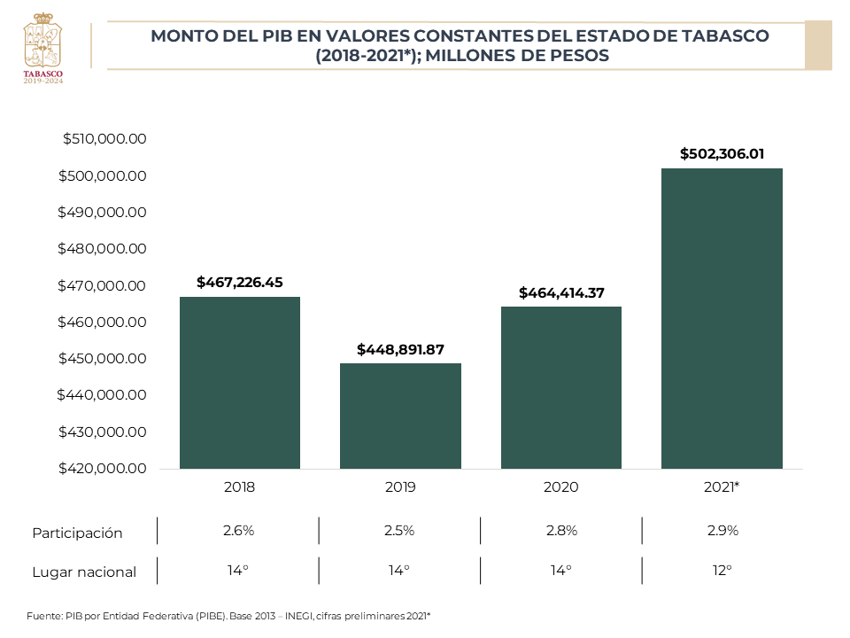

En cuanto a la variación anual real del PIB en Tabasco para los últimos años, se pasó del último lugar nacional en 2018, con una contracción del 8.3%, al penúltimo sitio para 2019, con una caída de 3.9%, al primer sitio en 2020, con un crecimiento de 3.5%, y el quinto peldaño para 2021, con un alza de 8.2%.
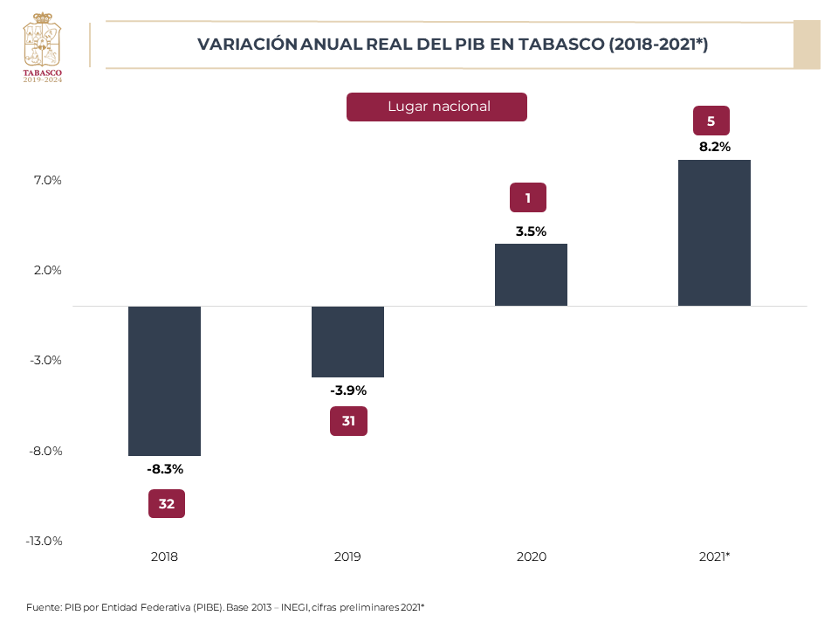

Al compararse la variación del PIB real entre Tabasco y el indicador nacional, resulta que para 2018 fue de -8.3% y 2.1%, respectivamente. En el mismo orden, -3.9% y 0.2% en 2019; 3.5% y -7.8% en 2020; y 8.2% y 4.6% en 2021.
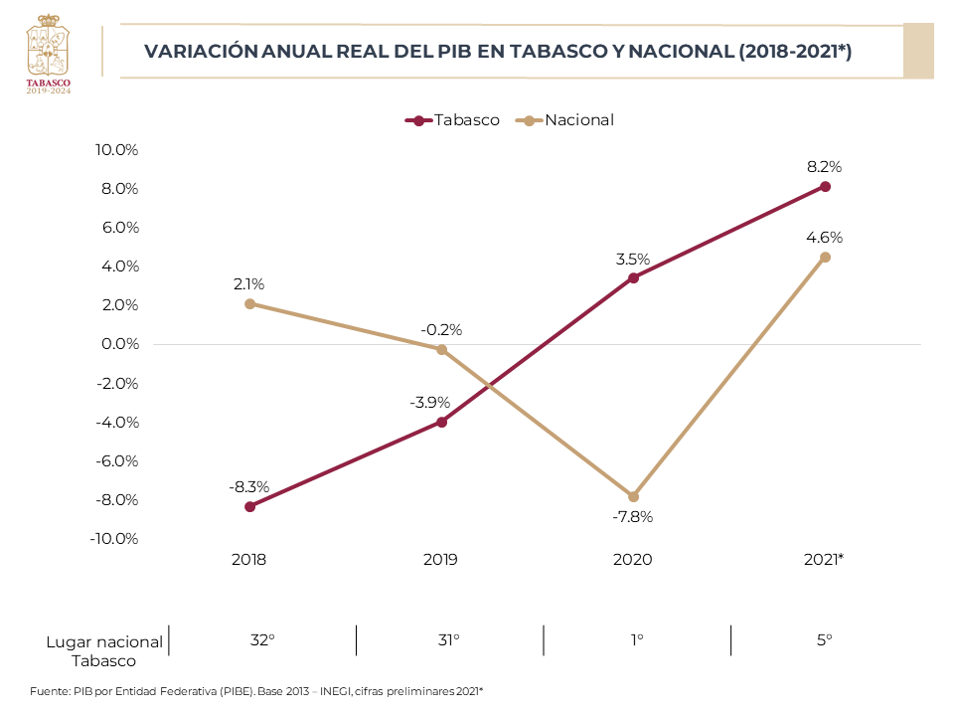

Con relación a datos para 2022 y 2023, se tiene como parámetro el Indicador Trimestral de la Actividad Económica Estatal (ITAEE), que es como un PIB adelantado por periodos trimestrales. Sobresalen los casos de 2018 y tres de los cuatro trimestres de 2019, donde el estado de Tabasco se ubicó en los últimos lugares nacionales y, en cambio, a partir del cuarto trimestre de 2019 y hasta el segundo trimestre de 2023, con una excepción, se colocó en primer o segundo sitio. El buen comportamiento en 2022 y 2023 apunta a que se materialice en un comportamiento positivo del PIB para el caso de la entidad.
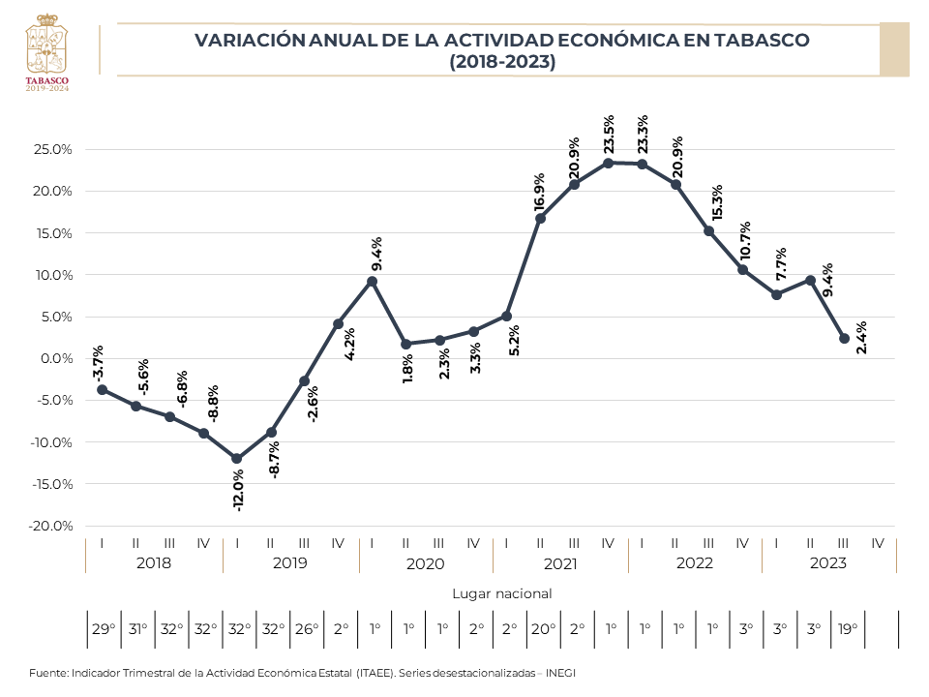

Como actividad preponderante en Tabasco en los últimos años, la producción de hidrocarburos también presenta una marcada recuperación.
En el caso de la extracción de petróleo crudo, se muestra un crecimiento anual de 14.8% para diciembre de 2023, con una participación en el total nacional de 26.4% y, sin considerar aguas territoriales, de 76.2%. Con los 487.8 mil barriles como promedio diario, obtenidos para el último mes del año, se ha más que duplicado lo logrado para 2020.
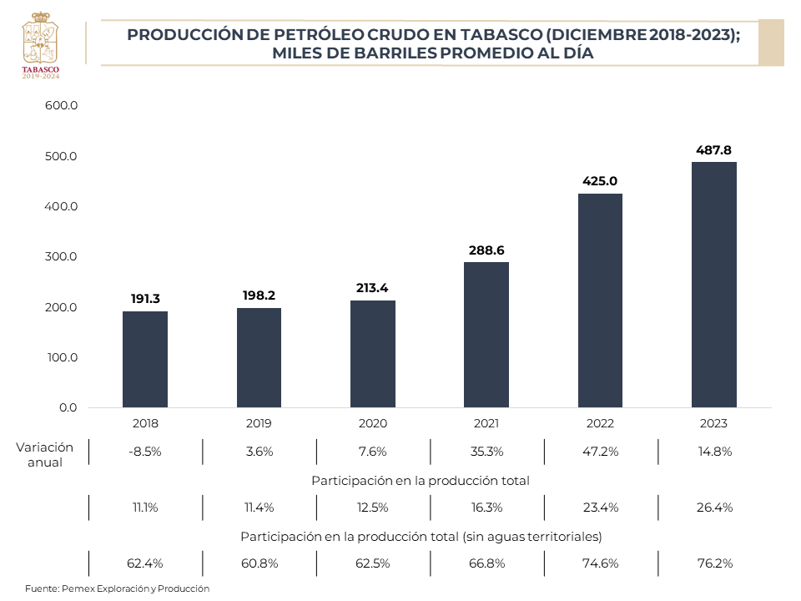

En cuanto al gas natural, se obtuvo una producción promedio diaria de 1,243.7 millones de pies cúbicos para diciembre de 2023, cifra que representa un crecimiento de 5.4% en comparación con el mismo mes de 2022. A su vez, tal producción representa el 26.0% del total nacional y, sin considerar aguas territoriales, el 50.7%.
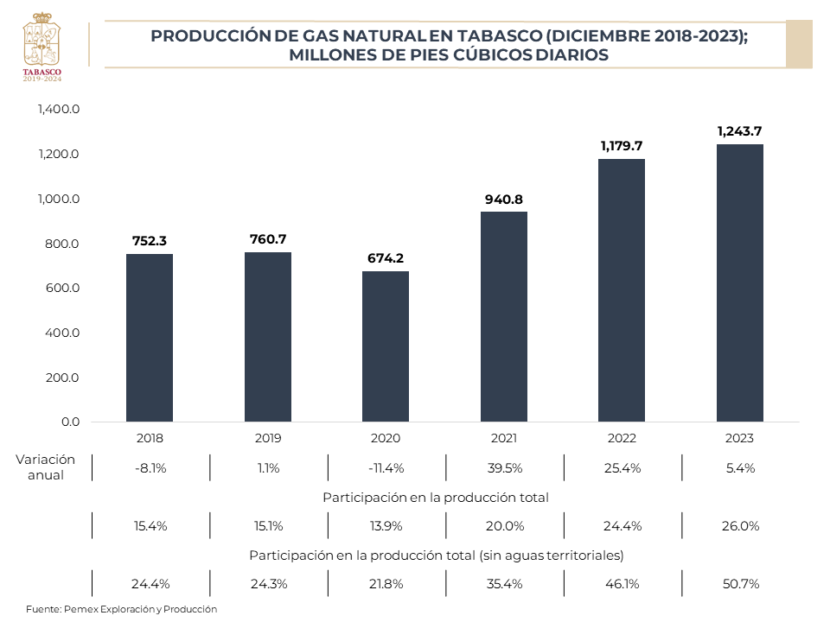

En lo que respecta a la inflación, en el caso de Tabasco, a partir de la medición en la ciudad de Villahermosa, se tuvieron resultados por arriba del parámetro nacional entre 2019 y 2020, en tanto que de 2021 a 2023 fueron inferiores. Es importante considerar que, para el último año considerado, la inflación en la capital de la entidad se ubicó en el lugar 39 entre las 55 ciudades que abarca el análisis que realiza el INEGI.
.
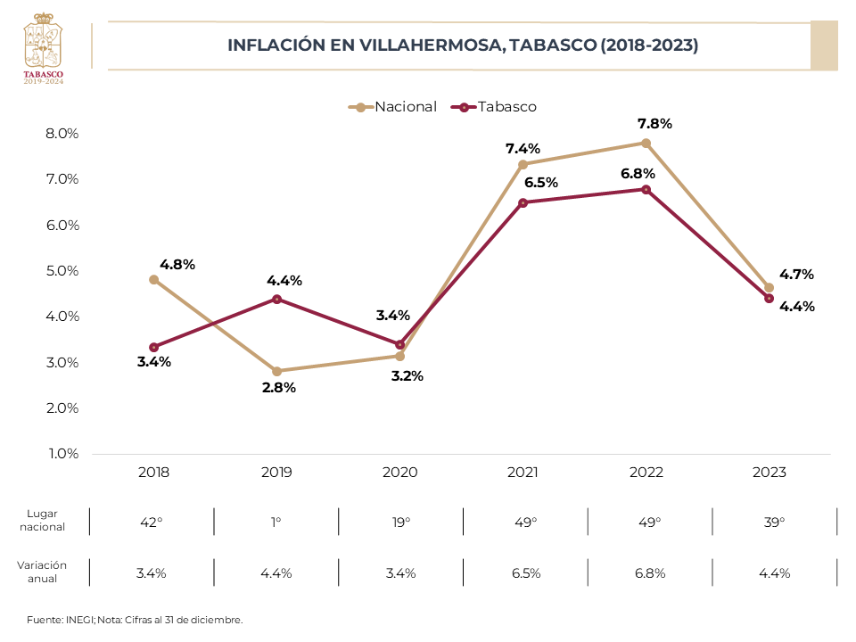

Con relación al mercado laboral, los datos para Tabasco han sido muy positivos en los últimos años, sobresaliendo incluso entre el conjunto de las entidades federativas. En primer término, la población ocupada en la entidad superó el millón de personas para el cuarto trimestre de 2023, observando un crecimiento de 3.8% en comparación con igual periodo de 2022. Se tiene una tendencia de incremento en los últimos años, exceptuando por supuesto el periodo de la pandemia.

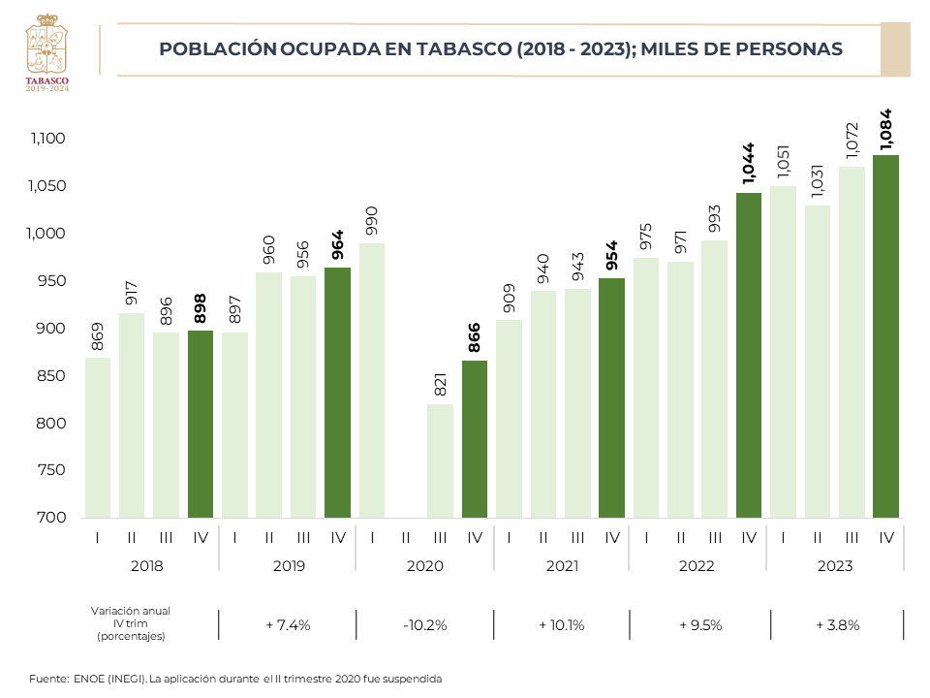

Al analizarse las variaciones anuales de la población ocupada en Tabasco y el parámetro promedio nacional, destaca el comportamiento en 2021, 2022 y 2023, alcanzando los lugares sexto, primero y séptimo entre las 32 entidades federativas.
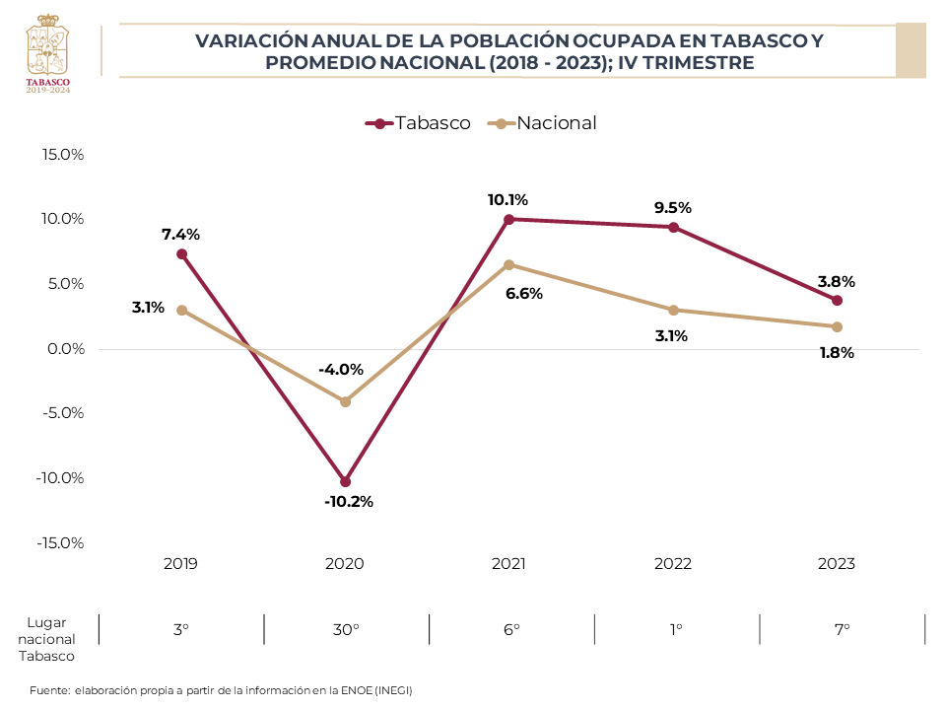

Si se lleva a cabo el comparativo en la república, en el periodo que comprende entre los últimos trimestres de 2018 y 2023, que equivale a los primeros cinco años de la administración estatal, Tabasco se ubicó en el tercer lugar nacional en el crecimiento relativo, con un 20.6%, sólo por debajo de Querétaro y Baja California Sur.
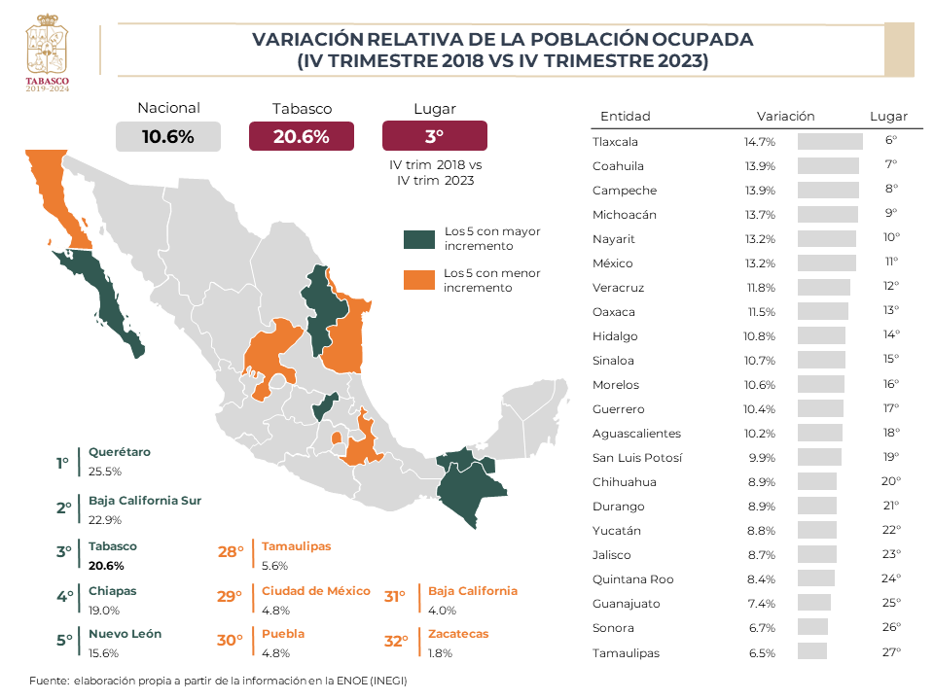

Desde otra perspectiva, en términos absolutos, en el periodo mencionado se incrementó la población ocupada en la entidad en un total de 185 mil 412 personas, ocupando el onceavo lugar en el país.
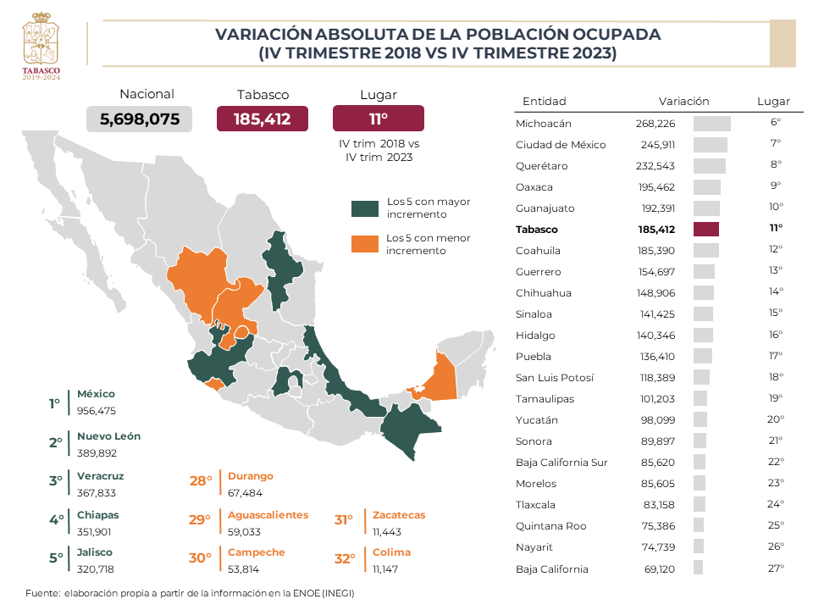

El del desempleo es un tema complejo en el caso del estado de Tabasco, sobre todo en los últimos años. Y es que, pese a los buenos resultados en materia de crecimiento económico, actividad petrolera y población ocupada, se mantiene en los primeros sitios entre el conjunto de las entidades federativas. Sin embargo, el comportamiento en los últimos trimestres observa una tendencia a la baja, pasando de 7.8% a 3.8% entre los cuartos trimestres de 2018 y 2023.
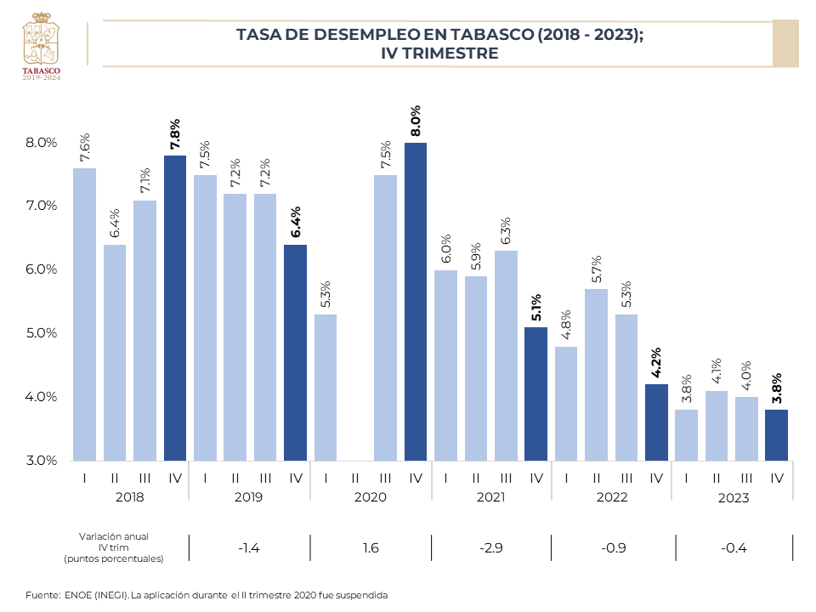
La brecha en la tasa de desempleo en la entidad respecto al indicador nacional se ha venido reduciendo; por ejemplo, de 4.5 puntos en el cuarto trimestre de 2018 a 1.1 puntos en el último trimestre de 2023; empero la tasa aún se ubica como la segunda más elevada a nivel nacional.
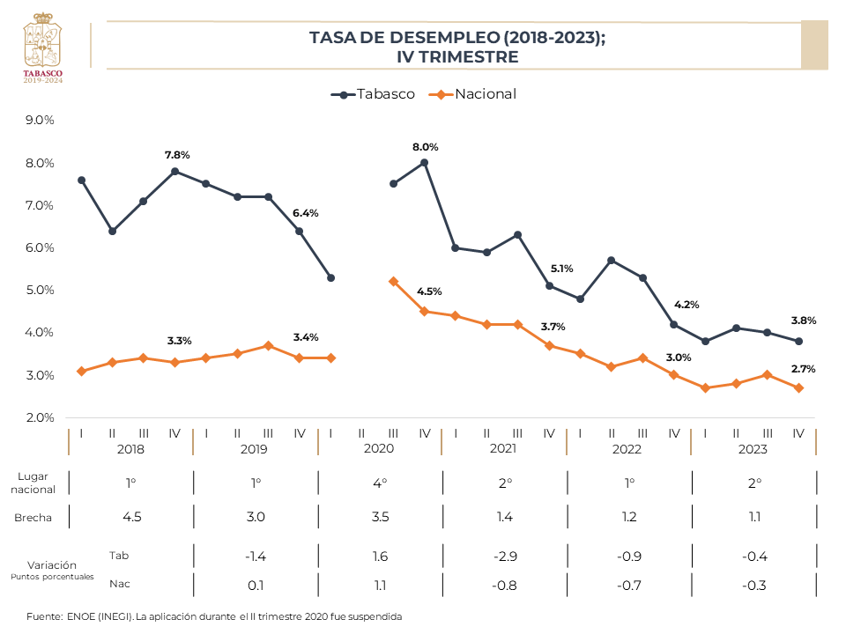

Asimismo, en números totales, la cantidad de desempleados en la entidad se ha aminorado de poco más de 76 mil a aproximadamente 43 mil, entre los últimos trimestres de 2018 y 2023.
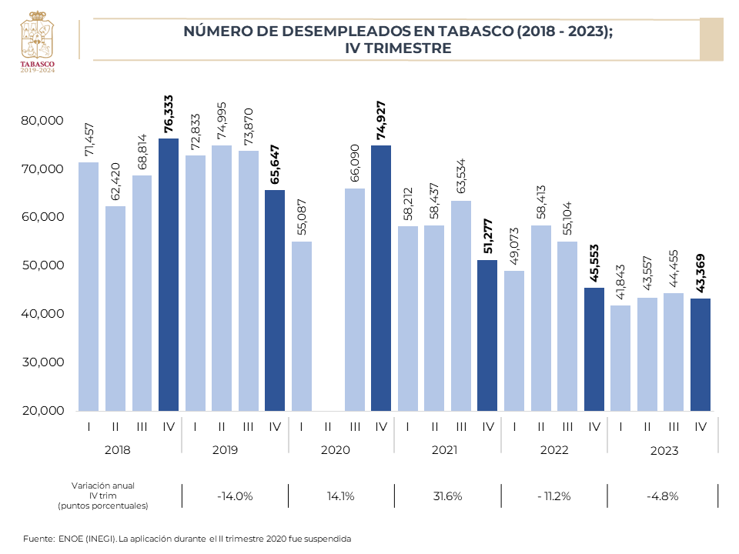

Es conveniente destacar que, al compararse entre el conjunto de las 32 entidades federativas, Tabasco ha logrado reducir considerablemente el número de desempleados. Así, entre los últimos trimestres de 2018 y 2023, la cifra cayó en 43.2%, colocándose en el segundo lugar nacional, ligeramente por debajo de Campeche.
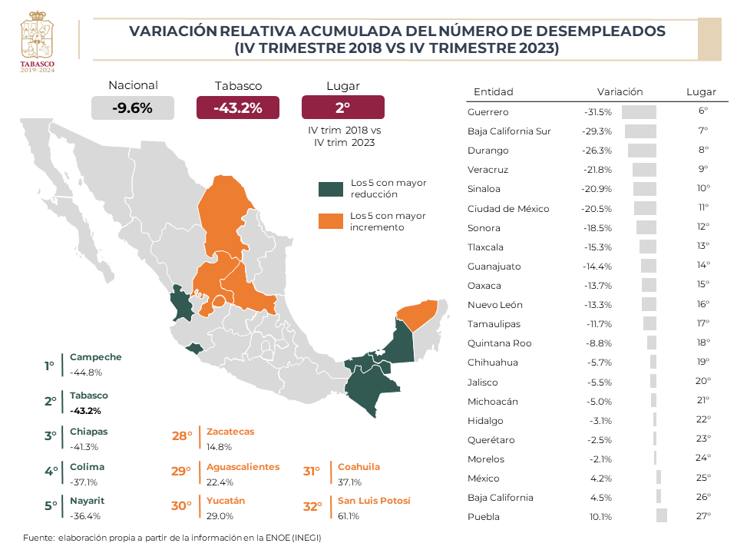

Asimismo, en términos absolutos, la reducción en el número de desempleados en la entidad fue de casi 33 mil, siendo el segundo mejor resultado en el país, solamente por debajo de la Ciudad de México.
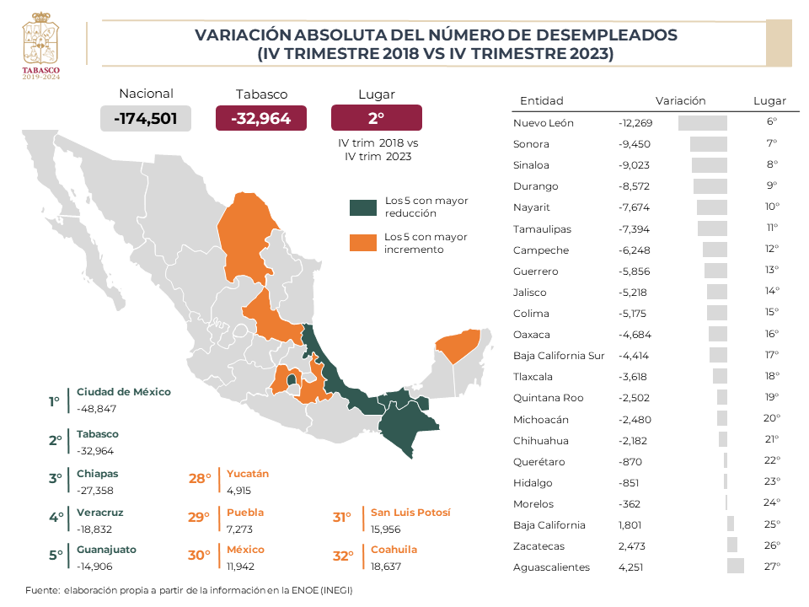

Desde otra perspectiva, en cuanto a los puntos porcentuales, la tasa de desempleo en Tabasco se contrajo en 4.0 puntos, del último trimestre de 2018 al último trimestre de 2023, siendo el mejor comportamiento en la república en el periodo mencionado e, incluso, con una reducción de más del doble respecto al estado que ocupa el segundo lugar.
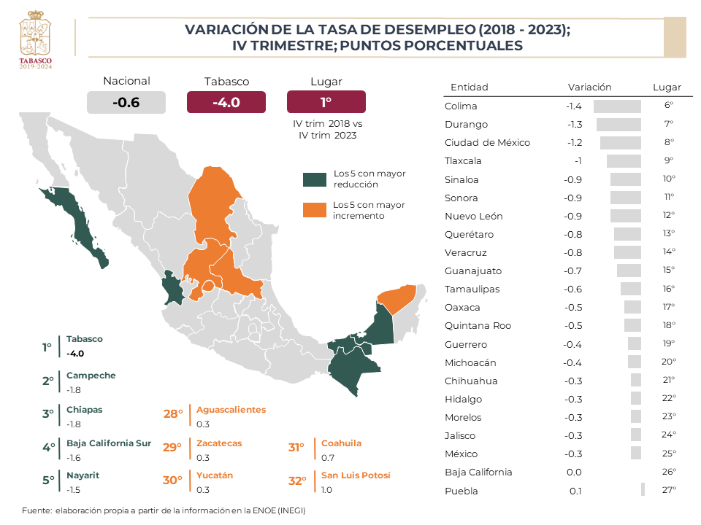

En cuanto a los empleos de calidad, los que cuentan con seguridad social, los resultados en Tabasco han sido positivos en los últimos años, sobre todo entre 2018 y 2022, con una ligera contracción en 2023. Conviene destacar que los trabajadores asegurados totales, esto es, la suma de los permanentes y eventuales, se ubicaron en 234 mil 754 para diciembre del último año en comento.
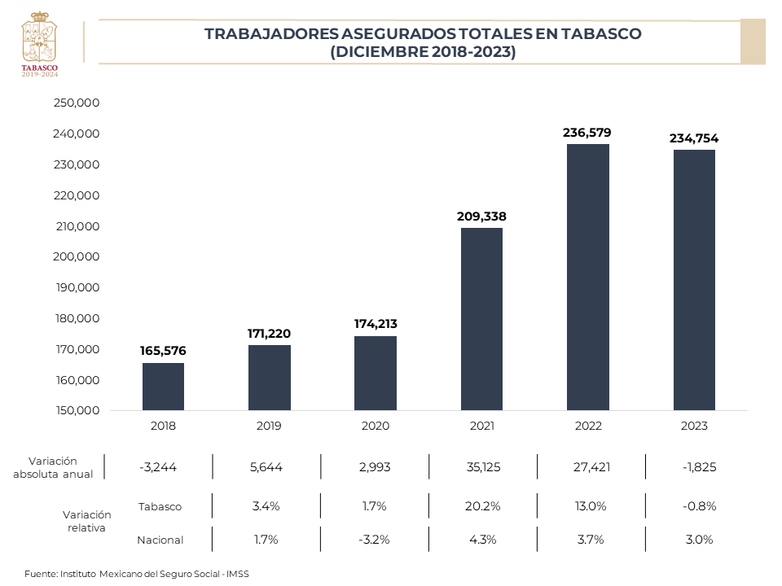

Si se comparan los resultados con el indicador promedio nacional, el número de asegurados totales en Tabasco ante el IMSS ha presentado tasas de crecimiento superiores en cuatro de los últimos seis años.
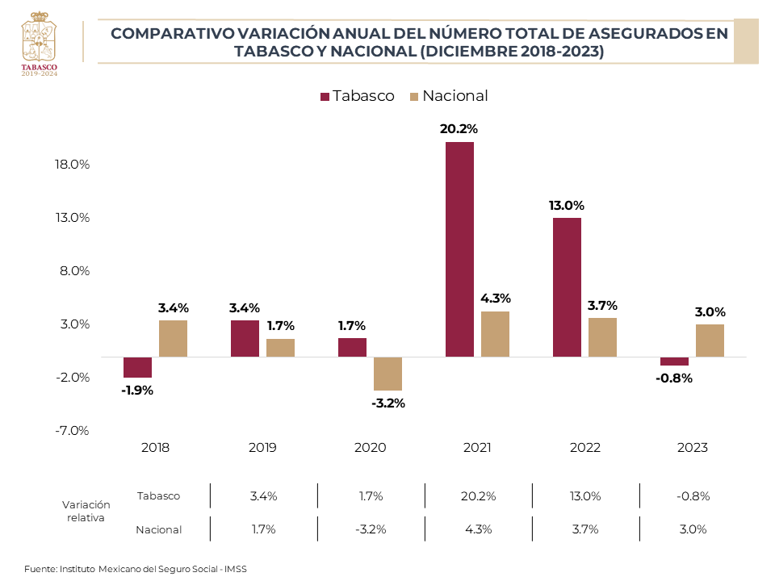

Al realizarse el análisis entre el conjunto de las entidades federativas, el incremento en el número de asegurados totales ante el IMSS en Tabasco fue el mayor entre diciembre de 2018 y diciembre de 2023, esto es, los últimos cinco años, con una tasa de 41.8%.
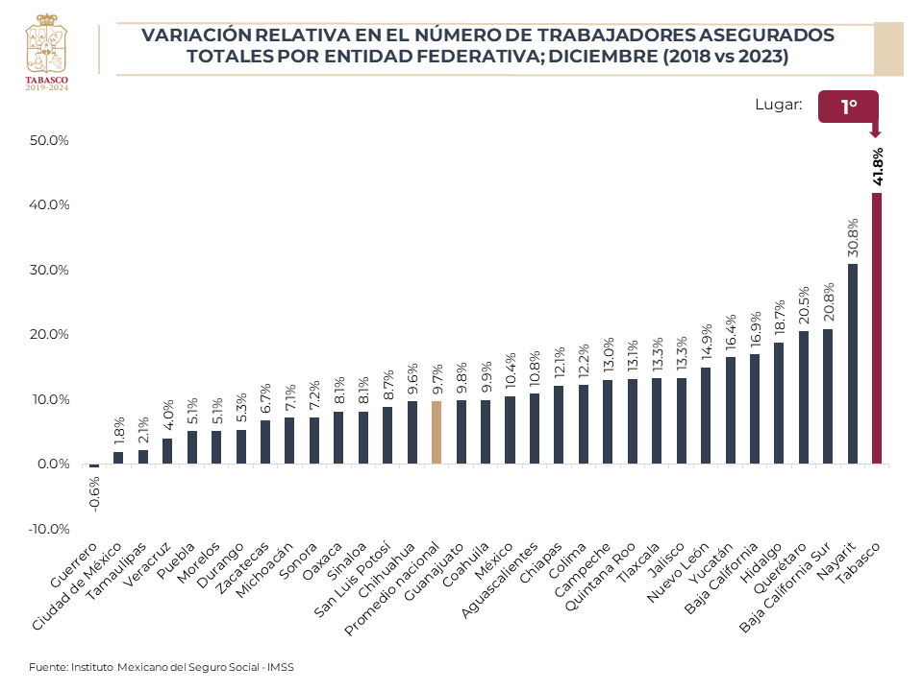

Desde la perspectiva de los términos absolutos, la cantidad de asegurados totales en el estado creció en más de 69 mil, siendo el noveno mejor dato en la república.
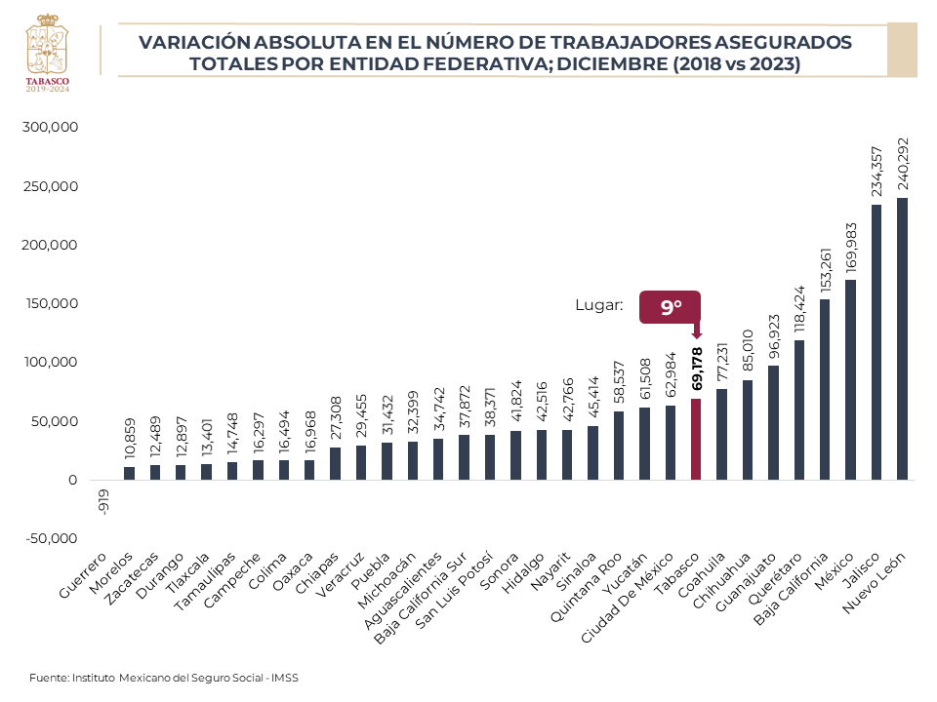

En lo que corresponde al salario de los trabajadores asalariados inscritos en el IMSS, se observa un crecimiento consistente en los últimos años en Tabasco. Así, por ejemplo, el promedio diario ha pasado de 301.56 pesos en diciembre de 2018 a 517.10 pesos en diciembre de 2023. Más allá del ritmo natural de alza, dado que estas cifras están en precios corrientes, se nota un importante incremento.
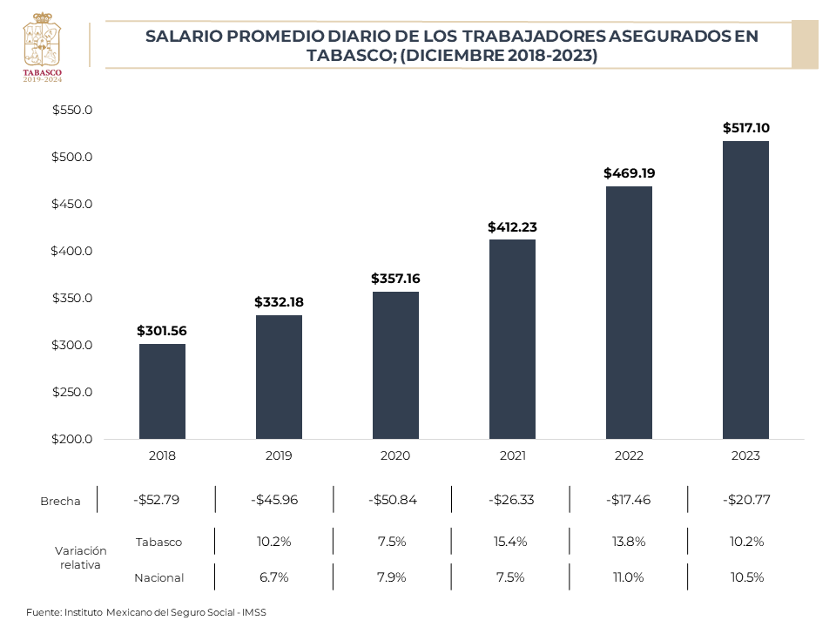

La brecha existente entre el salario promedio diario de los trabajadores asegurados entre el monto en la entidad y el indicador nacional se ha venido reduciendo en los últimos años, pasando de 52.79 pesos en diciembre de 2018 a 20.77 pesos para diciembre de 2023.
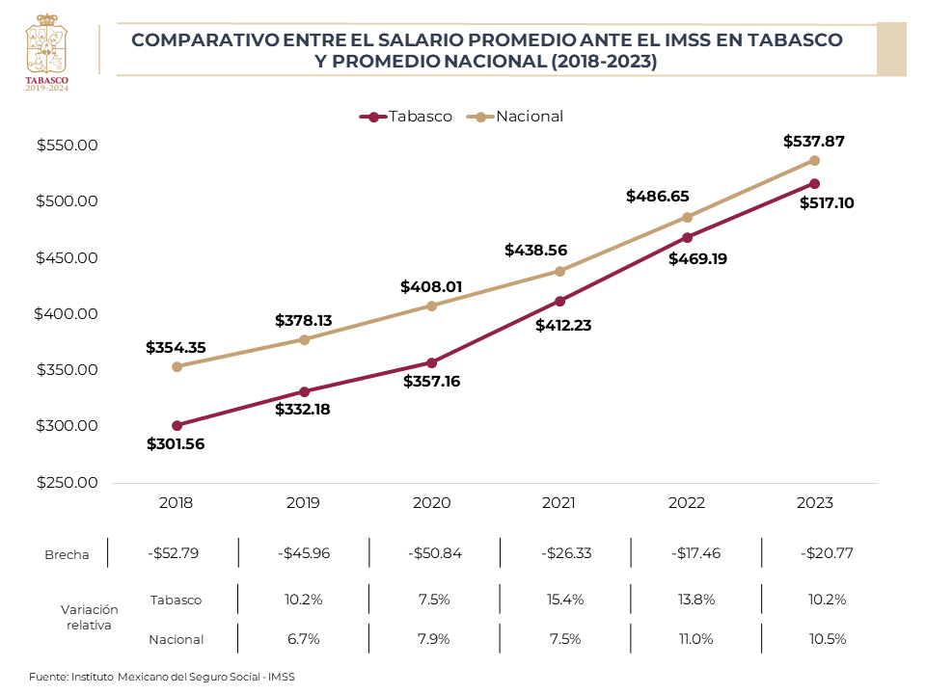

La variación absoluta en el salario promedio entre los últimos meses de 2018 y 2023 se ubica en 215.54 pesos, siendo el tercer mayor crecimiento a nivel país, sólo por debajo de Ciudad de México y Baja California.
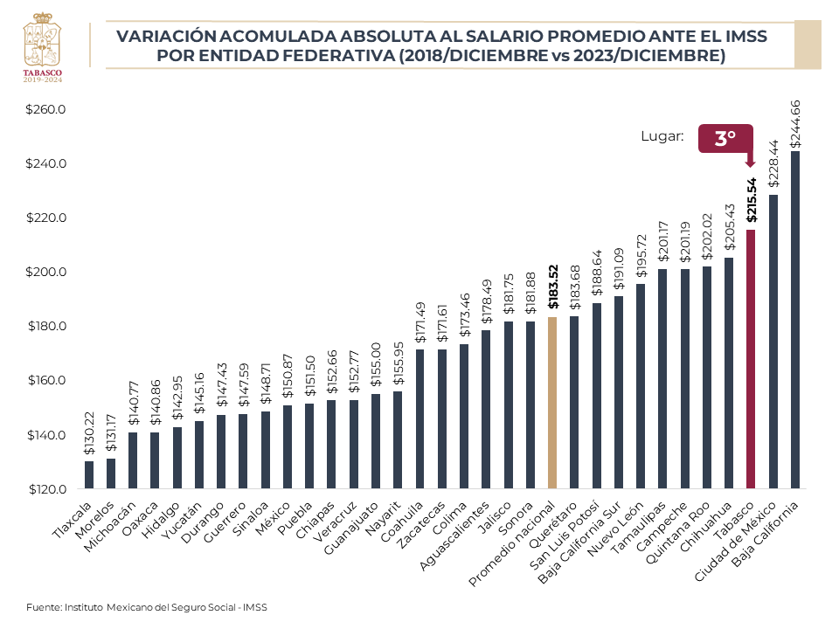

Por otro lado, en términos relativos, la modificación del salario promedio diario en Tabasco, entre los meses de diciembre de 2018 y 2019, resultó la segunda mayor de la república, únicamente menor que en Quintana Roo.
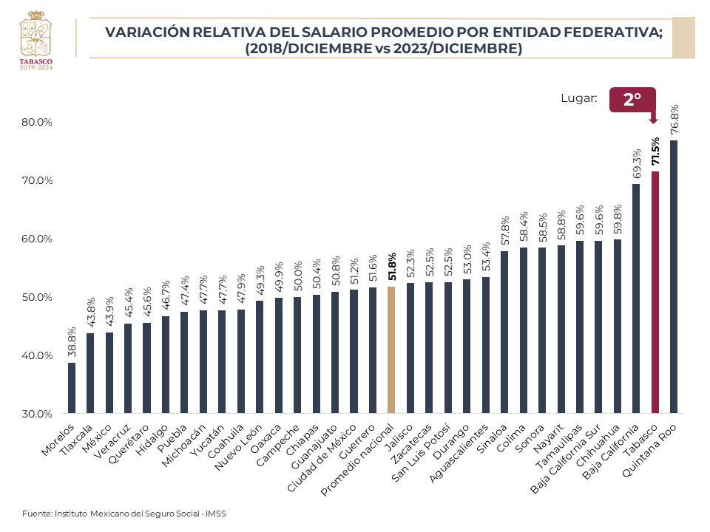

En términos de desarrollo social, se observan en Tabasco importantes reducciones de la pobreza y la pobreza extrema entre 2018 y 2022, lo cual guarda concordancia con los resultados en materia de producción, empleo y salarios. A continuación se presentan las cifras del Consejo Nacional de Evaluación de la Política de Desarrollo Social (CONEVAL).
En este sentido, la proporción de población pobre en Tabasco pasó de 56.4% en 2018 a 46.5% en 2022.
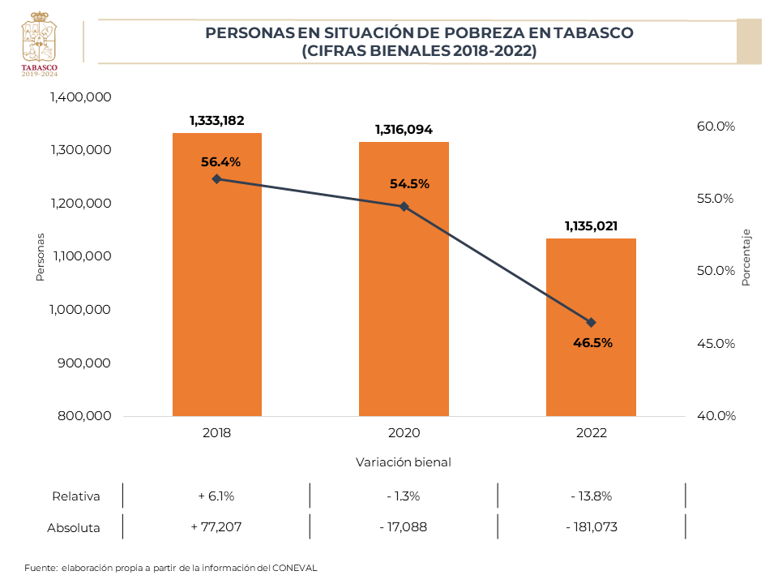

Entre 2018 y 2022, la variación absoluta en el número de personas pobres en Tabasco observó una reducción de 198 mil 161, ocupando el estado el doceavo lugar en tal indicador a nivel nacional.
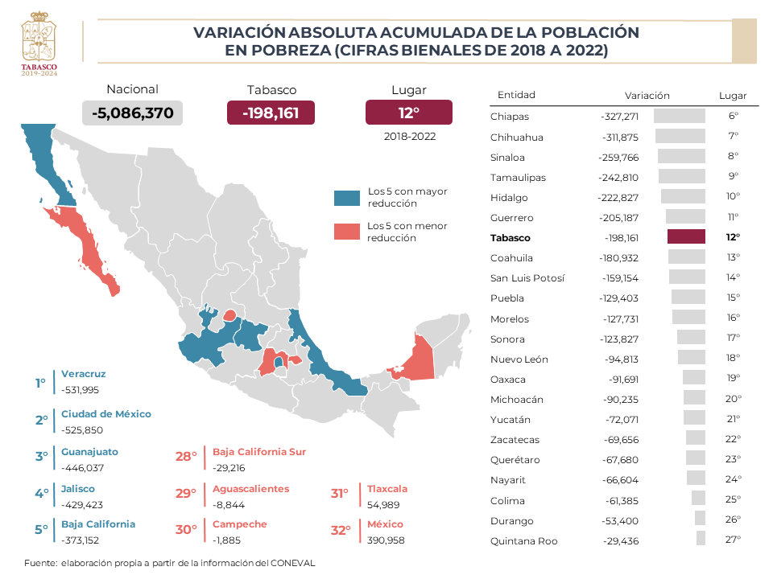

Desde la perspectiva de la variación en puntos porcentuales, las cifras de 2018 a 2022 muestran para Tabasco una disminución de 9.9 puntos, siendo el tercer mejor resultado en la república.
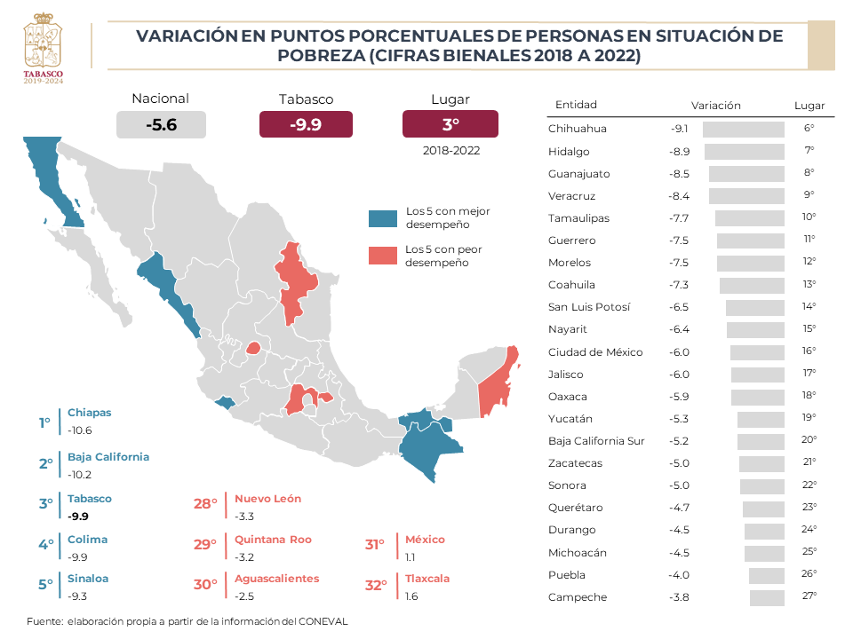

Por último, en el tema de pobreza extrema, se tienen en la entidad datos favorables. En principio, la proporción de población en tal condición pasó de 12.1% en 2018 a 11.2% en 2022.

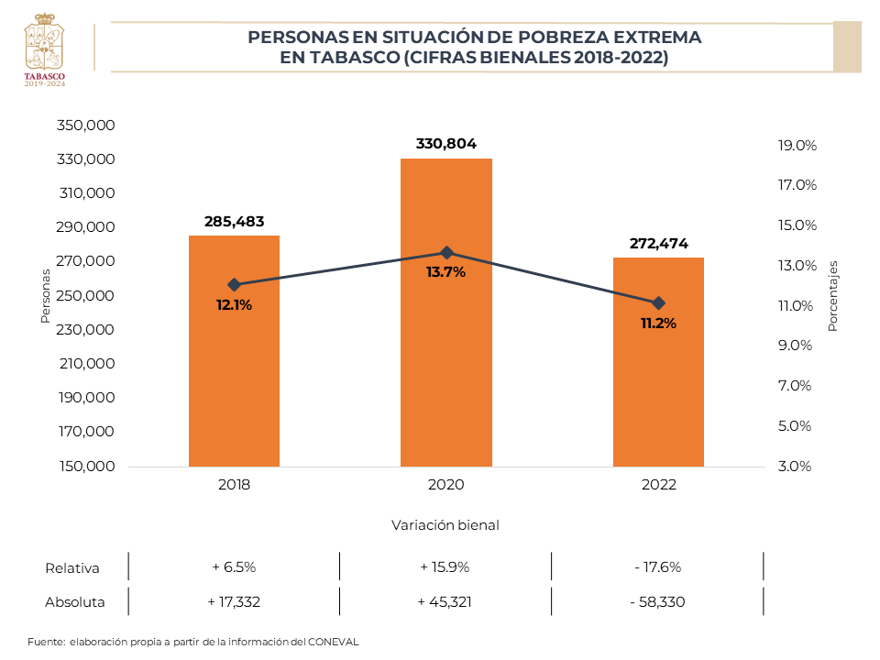

En términos absolutos, la variación de la población en pobreza extrema cayó en 13 mil 9 personas, de acuerdo al CONEVAL, colocando a Tabasco en el octavo sitio.
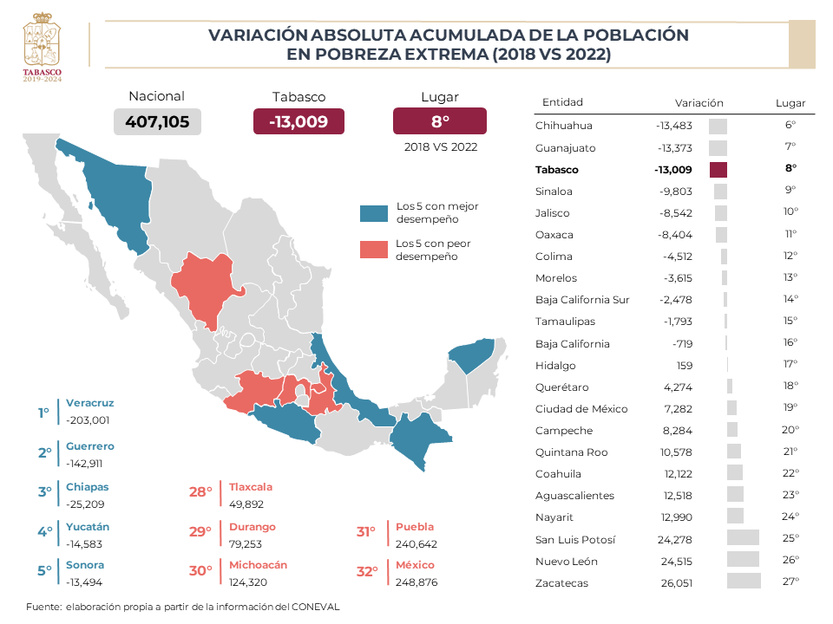

Asimismo, en cuanto a la modificación en puntos porcentuales, la pobreza extrema en el estado se redujo en 0.9 puntos, de 2018 a 2022, logrando el sexto mejor dato para el conjunto de las entidades federativas.
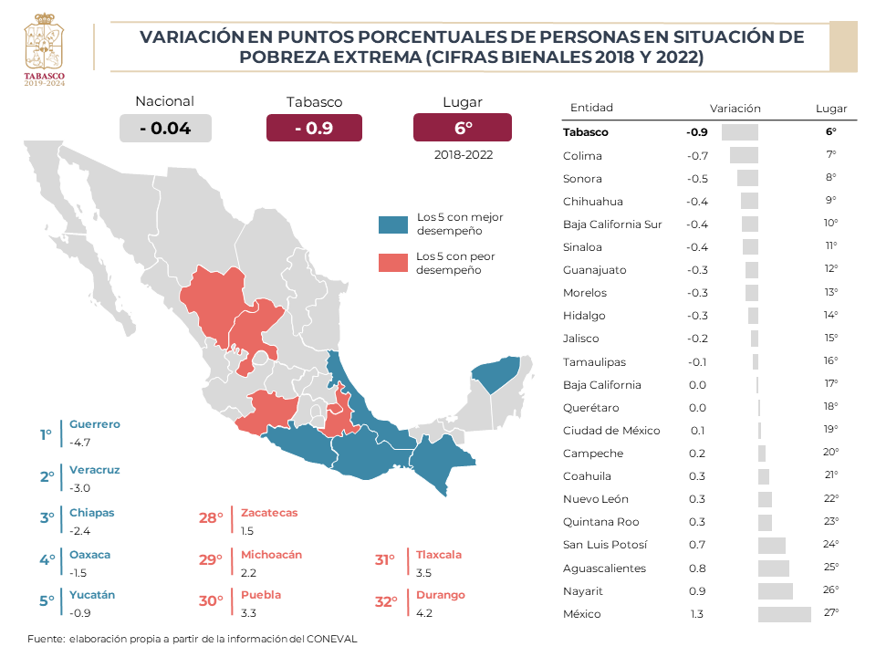

Los indicadores económicos y sociales de Tabasco presentan comportamientos positivos en los últimos años, sobre todo en materia de crecimiento económico, incremento del empleo y de los salarios, con una notable consolidación de la industria petrolera en la entidad, pero con el reto de reducir la tasa de desempleo y las elevadas proporciones de población en situación de pobreza.

